**LAPORAN  
HAK KEKAYAAN INTELEKTUAL (HKI)**



**MY DAILY ROUTINE**

**Oleh:**

**RINDANA INTAN EMEILIA, S.Sos., M.I.Kom (202003010)**

**ROSIANA ANDHIKASARI, M.I.Kom (201709183)**

**ARINA MUNTAZAH, S.Pd., M.I.Kom (****201909270)**

**NOVALIA, M.I.Kom (202003011)**

**ABDUL AZIZ, M.I.Kom (201909188)**

**FAKULTAS KOMUNIKASI DAN BAHASA**

**UNIVERSITAS BINA SARANA INFORMATIKA**

**JANUARI**

**2024**

**KATA PENGANTAR**

Puji dan syukur kami panjatkan kehadirat Tuhan Yang Maha Esa, berkat Rahmat-Nyalah sehingga penyusun dapat menyelesaikan laporan Rancangan pembuatan karya audio visual ini. Laporan Rancangan ini disusun untuk menjelaskan tentang langkah-langkah pembuatan karya audio visual yang berjudul “My Daily Routine”.

Dalam pembuatan karya audio visual kelompok kami menggunakan Aplikasi Inshot. Karena inshot adalah basic designer, jadi lebih mudah untuk proses pembuatannya. Karya audio visual ini merupakan bagian dari informasi yang dibuat untuk memperkenalkan Universitas Bina Sarana Informatika (UBSI) kepada masyarakat.

Dalam kegiatan pembuatan video melibatkan dosen-dosen Universitas Bina Sarana Informatika (UBSI) dengan menunjukkan Sebagian kecil kegiatan yang dilakukan dosen sebelum berangkat mengajar. Semoga dengan ditulisnya laporan ini dapat menjadi penambah pengetahuan dan dapat dijadikan sebagai tutorial pembuatan karya audio visual untuk kegiatan lainnya.

Jakarta, 31 Januari 2024

Tim Penyusun

**Langkah - Langkah Pembuatan Karya Audio Visual**

**Judul**

My Daily Routine

**Aplikasi**

Inshot

1. Buka Aplikasi Inshot

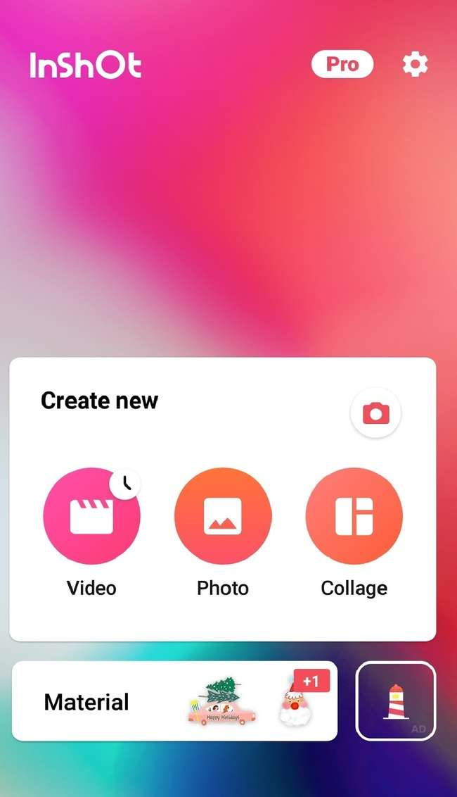

1. Kemudian membuat *new document,* masukkan video-video yang ingin dimasukkan.

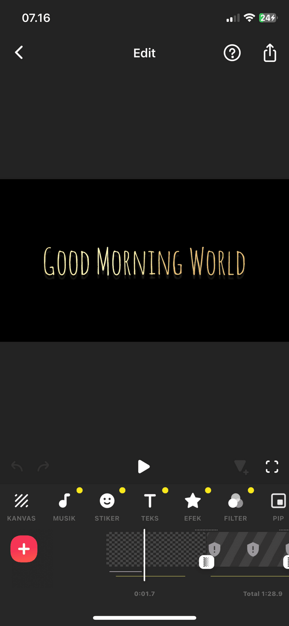

1. Pilih Text, masukkan tulisan “My daily routine, wake up at 4.30 am”

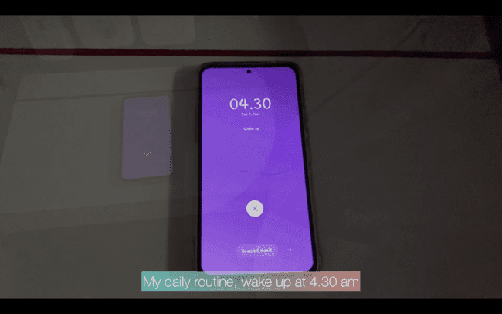

1. Pilih Text, masukkan tulisan “Morning prayer”

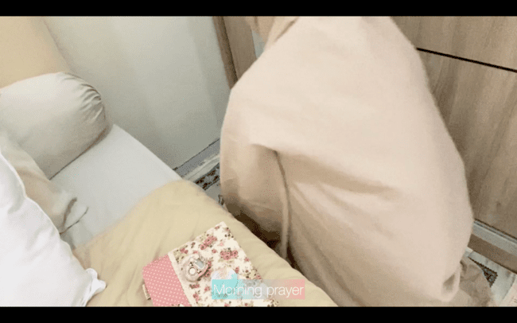

1. Pilih Text, masukkan tulisan “Small jog for liven up the day”

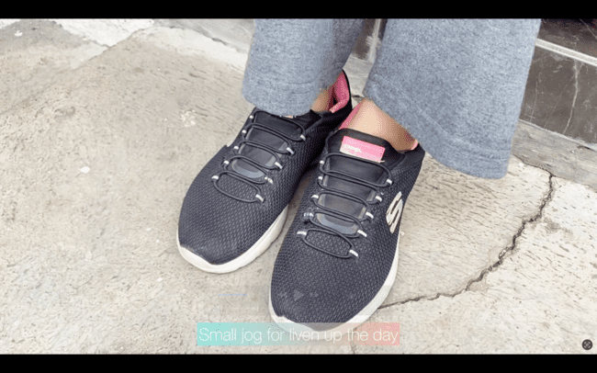

1. Pilih Text, masukkan tulisan “Making a simple breakfast”

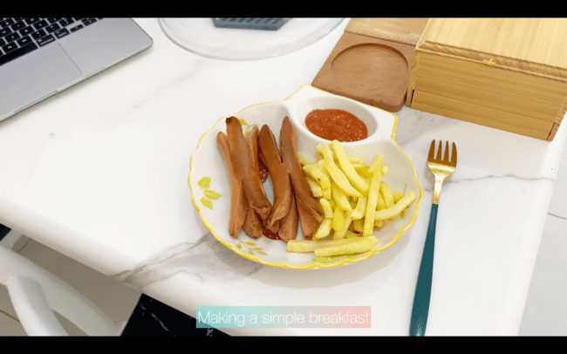

1. Pilih Text, masukkan tulisan “While reading some lecture material”

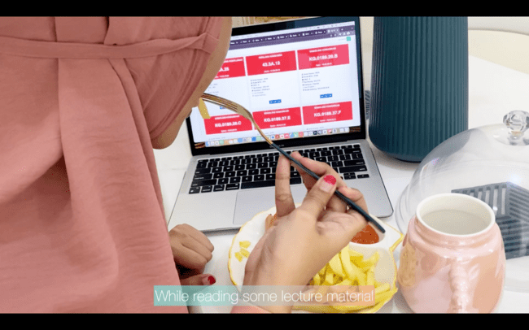

1. Pilih Text, masukkan tulisan “Take a shower”

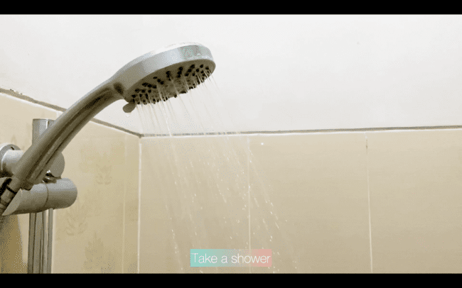

1. Pilih Text, masukkan tulisan “Preparing the work outfit”

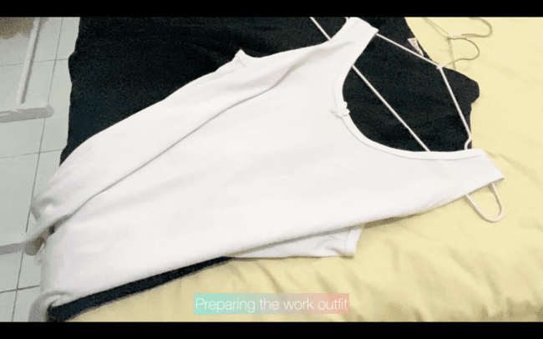

1. Pilih Text, masukkan tulisan “Ready for work”

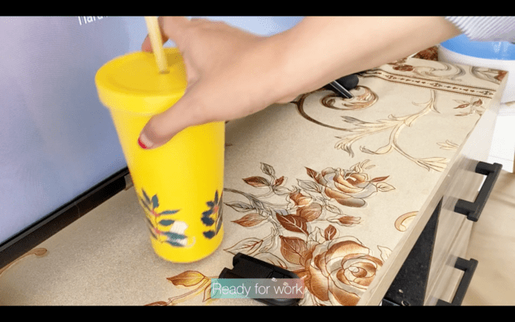

1. Pilih Text, masukkan tulisan “Good morning world”

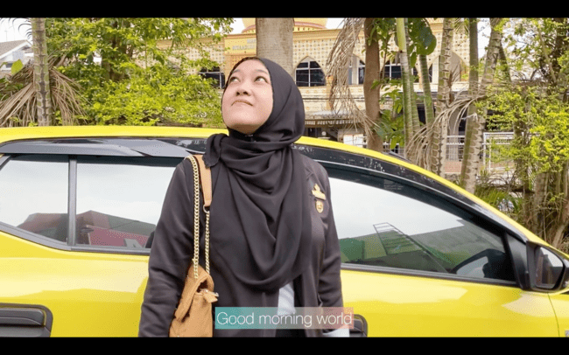

1. Pilih Text, masukkan tulisan “Good morning UBSI”

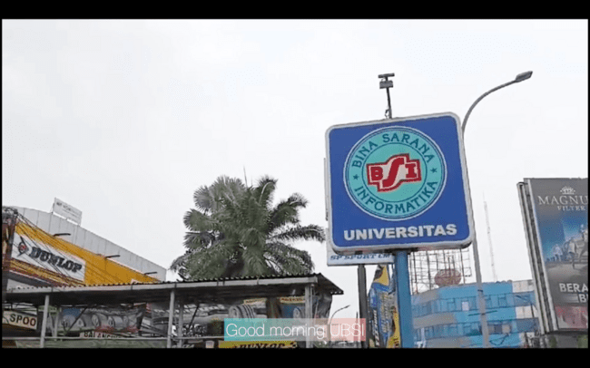

1. Pilih Text, masukkan tulisan:

PRODUSER

Rosiana Andhikasari, M.I.Kom.

SUTRADARA

Rindana Intan Emeilia, S.Sos., M.I.Kom.

PENULIS NASKAH

Arina Muntazah, S.Pd., M.I.Kom.

KAMERAMEN

Abdul Aziz, S.Kom.I., M.I.Kom.

EDITOR

Novalia, M.I.Kom.

Fakultas Komunikasi Dan Bahasa

Universitas Bina Sarana Informatika

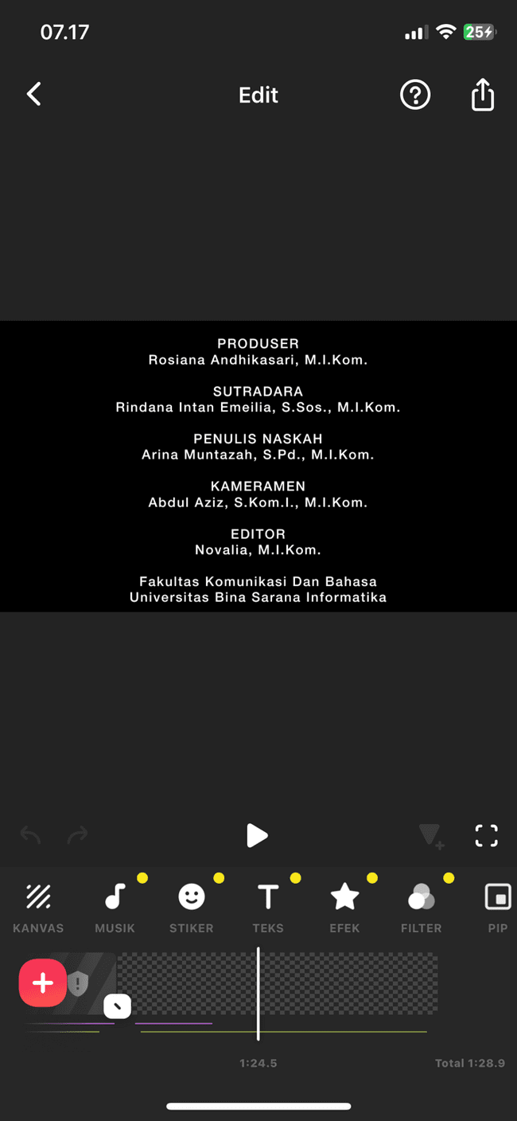

**LAMPIRAN**

1. **Link Penayangan Video**

Link: <https://youtu.be/EpcVDDZm_L0>

